

TRƯỜNG ĐẠI HỌC BÁCH KHOA HÀ NỘI

**VIỆN ĐIỆN TỬ - VIỄN THÔNG**

BÁO CÁO

Lập Trình Ứng Dụng Di Động

**Đề tài:**

**Xây dựng phần mềm bán và quản lý đồ ăn trực tuyến trên hệ điều hành Android**

**Giảng viên hướng dẫn: TS. Đỗ Trọng Tuấn**

Nhóm sinh viên thực hiện:

|  |  |  |
| --- | --- | --- |
| **Họ và tên** | **MSSV** | **Mã lớp** |
| Dương Tuấn Thành Chung | 20198117 | 145627 |
| Quách Ngọc Trường Giang | 20198125 | 145267 |
| Nguyễn Quang Vinh | 201981 | 145267 |

LỜI CẢM ƠN

Học phần Lập trình ứng dụng di động và tiến sĩ Đỗ Trọng Tuấn

Công nghệ thông tin ngày càng phát triển, việc áp dụng các thành tựucủa chúng mang lại hiệu quả và lợi ích to lớn trên mọi mặt của đời sống xã hội.Lĩnh vực ẩm thực, nhà hàng cũng không ngoại lệ. Hiện nay nhiều nhà hàng, quán ăn, quán cà phê áp dụng việc gọi món thủ công - nhân viên phục vụ ra hỏi món khách muốn gọi và ghi thủ công bằng giấy bút rồi chạy xuống nhà bếp báo cho nhân viên bếp chế biến, phải canh giờ rồi xuống nhà bếp mang món ăn lên. Việc này khiến mất nhiều thời gian, nhầm lẫn, để khách phải đợi lâu, khó quản lý khi quán đông khách. Điện thoại chạy Android đã trở nên quá phổ biến và giá thành ngày càng rẻ hoàn toàn có thể chạy các ứng dụng một cách nhanh chóng

Em xin chân thành cảm ơn thầy Đỗ Trọng Tuấn đã tạo điều kiện và hướng dẫn cho bọn em học tập học phần này. Trong học phần này, bọn em đã tích lũy được nhiều kinh nghiệm hơn về lập trình ứng dụng phần mềm. Những kinh nghiệm và bài học trong học phần này sẽ giúp bọn em hoàn thiện hơn trong học tập cũng như công việc về sau

Trong quá trình thực hiện đề tài, bọn em cũng đã cố gắng dể hoàn thành công việc với tất cả nỗ lực của cả nhóm, nhưng vẫn sẽ còn những thiếu sót trong đề tài. Rất mong nhận được sự thông cảm của thầy

Một lần nữa, chúng em xin chân thành cảm ơn!

**MỤC LỤC**

**PHẦN I: TỔNG QUAN DỰ ÁN** 3

**1)** **Giới thiệu** 3

**2)** **Mục đích** 4

**3)** **Phương pháp** 4

**4)** **Phạm vi nghiên cứu** 5

**5)** **Quy trình thực hiện** 5

**6)** **Bảng phân công công việc** 5

**PHẦN II: CƠ SỞ LÝ THUYẾT** 6

**1)** **Hệ điều hành Android** 6

**2)** **Công cụ lập trình Android Studio** 19

**3)** **Firebase realtime database** 22

**PHẦN III: THIẾT KẾ XÂY DỰNG PHẦN MỀM** 25

**1)** **Các lược đồ và chức năng chính của app** 25

**2)** **Cấu trúc sản phẩm** 27

**3)** **Giao diện sản phẩm** 29

**4)** **Kiểm thử** 39

**5)** **Firebase** 47

**Phần IV: TỔNG KẾT** 49

**1)** **Kết quả thu được** 49

**2)** **Ý tưởng bổ sung** 49

**Phần V: PHỤ LỤC** 49

# **PHẦN I: TỔNG QUAN DỰ ÁN**

## **Giới thiệu**

Việc sử dụng và lựa chọn các món ăn để thưởng thức trong xã hội hiện đại đã trở thành một câu chuyện thường ngày trong cuộc sống của mỗi người. Tuy nhiên trong thời điểm mà lựa chọn là cực kỳ nhiều và lối sống tấp nập như hiện nay, việc tiếp cận một nhà hàng ưa thích hay đơn giản hơn là tận hưởng những món ăn hấp dẫn đã dần trở nên xa xỉ. Lý do cho việc này là vì mọi người cần phải đến trực tiếp nơi món ăn đó được tạo ra để xác định rằng mình sẽ thưởng thức nó, nhưng với nhiều người, họ có thể không có đủ thời gian cho việc đó, hoặc nơi họ cần đến không còn đủ chỗ để tiếp đón họ.

Từ những ảnh hưởng trên, ứng dụng di động Food basic đã được tạo ra để hướng tới những người dùng có nhu cầu và đam mê về ẩm thực với việc khám phá, đặt đồ ăn và giao đồ ăn tận nơi.

## **Mục đích**

Phát triển một ứng dụng hỗ trợ công việc gọi món, gửi yêu cầu, thanh toán ngay trên thiết bị di động của nhân viên, giao tiếp theo thời gian thực giữa nhân viên và nhà bếp, yêu cầu gọi món của khách hàng được chuyển xuống nhà bếp ngay khi xác nhận, đồng thời nhân viên phục vụ cũng biết được tình trạng món ăn hoàn thành ngay lập tức qua mạng Wifi hoặc di động, tiết kiệm tối đa thời gian và công sức, mang lại hiệu quả kinh doanh cho nhà hàng, quán ăn,quán cà phê

Xây dựng ứng dụng tương thích với cả những thiết bị cũ, chỉ cần chạy Android 4.0 trở lên. Tương thích với nhiều loại thiết bị: điện thoại, máy tính bảng, máy ảo java

## **Phương pháp**

Khảo sát thị trường thực tế, quan sát cách nhân viên thực hiện nghiệp vụ, làm việc, tìm hướng giải quyết mới. Dựa trên những kiến thức về ngôn ngữ java và kiến thức lập trình hướng đối tượng đã học tại trường, xây dựng ứng dụng với công cụ hỗ trợ Android Studio

## **Phạm vi nghiên cứu**

Nghiên cứu hệ điều hành Android, ngôn ngữ lập trình java, dịch vụ Firebase – cơ sở dữ liệu thời gian thực. Xây dựng ứng dụng hướng dịch vụ tận dụng ưu điểm của mạng internet để tối ưu hóa công việc trong lĩnh vực nhà hàng, quán ăn, quán cà phê

## **Quy trình thực hiện**

1. Phân tích mô hình hoạt động và lên ý tưởng thực hiện
2. Thiết kế lược đồ
3. Thiết kế giao diện và các chức năng
4. Tạo project
5. Tiến hành triển khai giao diện
6. Xây dựng CSDL và các chức năng của ứng dụng
7. Kiểm tra hoạt động của ứng dụng
8. Kết thúc dự ăn

## **Bảng phân công công việc**

|  |  |  |  |
| --- | --- | --- | --- |
| TÊN CÔNG VIỆC | Chung | Giang | Vinh |
| Lên ý tưởng đề tài | x | x | x |
| Thiết kế lược đồ use case và ERD | x |  |  |
| Phân tích các chức năng | x | x | x |
| Thiết kế giao diện |  |  | x |
| Tạo project | x | x | x |
| Triển khai giao diện |  |  | x |
| Thiết lập cơ sở dữ liệu | x | x |  |
| Kết nối cơ sở dữ liệu |  | x |  |
| Cài đặt đăng nhập/đăng ký | x | x |  |
| Hiển thị thông tin lên giao diện |  |  | x |
| Chức năng của admin | x | x |  |
| Chức năng của khách hàng | x | x |  |
| Kiểm tra phần mềm | x | x | x |
| Viết báo cáo | x |  |  |

# **PHẦN II: CƠ SỞ LÝ THUYẾT**

## **Hệ điều hành Android**

1. **Giới thiệu**

Android là một hệ điều hành có mã nguồn mở dựa trên nền tảng Linux được thiết kế dành riêng cho các thiết bị di động có màn hình cảm ứng như điện thoại thông minh và máy tính bảng. Ban đầu, hệ điều này này được phát triển bởi công ty Android, với sự hỗ trợ tài chính từ Google, sau đó chính Google đã mua lại công ty này và tiếp tục phát triển Android trở thành một nền tảng hiệu quả hơn

* **Ưu điểm:**
* Android có khả năng tùy biến cao, cho phép tùy ý chỉnh sửa mà không có sự can thiệp hay ràng buộc pháp lý từ Google
* Android xuất hiện trên rất nhiều mẫu thiết bị từ phân khúc bình dân đến cao cấp, mang đến nhiều lựa chọn cho người dụng
* Kho ứng dụng Google Play Store đồ sộ, nhiều ứng hữu ích
* Giao diện thân thiện, dễ sử dụng
* **Nhược điểm:**
* Do tính chất mã nguồn mở nên Android luôn có nguy cơ tiềm ẩn cao bị dính virus hoặc các phần mềm độc hại
* Android có sự phân mảnh quá lớn do có mặt trên rất nhiều thiết bị khác nhau, gây nên một số khó khăn cho các nhà phát triển khi xây dựng ứng dụng mới
* Không hỗ trợ cập nhật cho tất cả mọi thiết bị, do đó trong nhiều trường hợp, nếu muốn trải nghiệm phiên bản Android mới, người dùng phải mua thiết bị mới.

1. **Lịch sử phát triển**

* **Sự ra đời**

Tháng 7 năm 2005 Google mua lại Android Inc, một công ty nhỏ được thành lập từ năm 2003 có trụ sở ở Palo Alto, California, Mỹ. Khi đó, có rất ít thông tin về các công việc của Android, ngoại trừ việc họ đang phát triển phần mềm cho điện thoại di động. Điều này tạo những tin đồn về việc Google có ý định bước vào thịtrường điện thoại di động

Tháng 9 năm 2007, tờ Information Week đăng tải một nghiên cứu của Evalueserve cho biết Google đã nộp một số đơn xin cấp bằng sáng chế trong lĩnh vực điện thoại di động.

Ngày 9 tháng 12 năm 2008 thêm 14 thành viên mới gia nhập dự án Android được công bố, gồm có ARM Holdings, Atheros Communications, AsustekComputer Inc, Garmin Ltd, Softbank, Sony Ericsson, Toshiba Corp và VodafoneGroup Plc

Android đã có những bước đi dài kể từ khi thiết bị đầu tiên dùng hệ điều hành này xuất hiện, chiếc HTC Dream (ở nhiều nước gọi là T-Mobile G1). Trong quãng thời gian ấy, người dùng đã chứng kiến sự xuất hiện của rất nhiều phiên bản Android, giúp nó dần biến đổi thành một nền tảng di động mạnh mẽ như ngày hôm nay

* **Điểm khởi đầu của Android – Android 1.0**

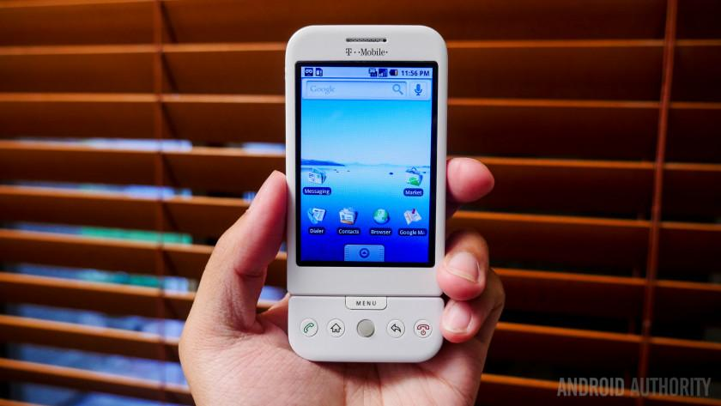

Kỉ nguyên Android chính thức khởi động vào ngày 22/10/2008, khi mà chiếc điện thoại T-Mobile G1 chính thức được bán ra ở Mỹ. Ở giai đoạn này, rất nhiều những tính năng cơ bản cho một smartphone bị thiếu sót, chẳng hạn như bàn phím ảo, cảm ứng đa điểm hay khả năng mua ứng dụng. Tuy nhiên, vai trò của phiên bản đầu tiên này vô cùng quan trọng. Nó đã đặt nền móng cho các tính năng có thể xem là đặc điểm nhận dạng của Android ngày nay

Thanh thông báo kéo từ trên xuống: Ngay từ ngày đầu tiên trình làng, Android đã được tích hợp một hệ thống cảnh báo vô cùng hữu dụng so với những đối thủ cạnh tranh thời bấy giờ mặc dù nó không được tốt như Notification Bar trên các thế hệ Android mới. Người dùng có thể nhanh chóng xem những tin nhắn đến, xem ai mới gọi nhỡ hoặc bất cứ thứ gì mà phần mềm trên đang máy muốn người dùng biết. Tất cả thông báo đều tập hợp trong một danh sách duy nhất. Thanh trạng thái, bao gồm đồng hồ, biểu tượng pin, biểu tượng cho các kết nối cũng được tích hợp vào nơi đây, giúp tiết kiệm tối đa không gian màn hình nhưng vẫn phục vụ đầy đủ nhu cầu thông tin cho người sử dụng. Mãi cho đến ngày nay, Android 4.2 vẫn duy trì ý tưởng tuyệt vời này

Màn hình chính và widget: Nếu muốn so sánh Android, iOS và Windows Phone, điểm khác biệt lớn nhất đó là một màn hình chính. Màn hình chính của Android thật sự rất phong phú. Có thể thay đổi hình nền, đặt icon ra màn hình chính, sử dụng widget và hơn hết là thay luôn cả cái màn hình chính nếu muốn. Độ tùy biến của màn hình chính trên Android có thể xem là cao nhất trong các hệ điều hành di động hiện nay. Về phần widget, đây cũng là một điểm hay của Android vì nó cho phép người dùng nhanh chóng truy cập đến một số tính năng nào đó hoặc xem nhanh các thông tin cập nhật chi tiết một cách nhanh nhất. Widget cũng đóng vai trò trang trí cho màn hình chính nữa. Symbian cũng có widget nhưng chưa so được với Android về mức độ phong phú và chức năng (tất nhiên là phải về sau này,còn lúc mới ra thì chưa có nhiều)

Tích hợp chặt chẽ với Gmail: Lúc chiếc G1 ra mắt, Gmail đã hỗ trợ giao thức POP và IMAP để dùng được với các trình gửi nhận email trên thiết bị di động, những vấn đề nằm ở chỗ không có giao thức nào được tận dụng tối đa để phục vụ những tính năng độc đáo của Gmail (ví dụ như lưu trữ, đánh nhãn cho email).Android 1.0 ra mắt đã khắc phục được vấn đề này và có thể nói chiếc G1 đã mang lại trải nghiệm Gmail tốt nhất trên thị trường vào thời điểm đó

Về mặt giao diện: Google xây dựng giao diện của Android 1.0 với sự hợp tác của một công ty thiết kế đến từ Thụy Điển với tên gọi The Astonishing Tribe (TAT). Từ Android 1.0 đến 2.2, có thể thấy sự xuất hiện của một widget đồng hồ quen thuộc, tuy đơn giản nhưng khá đẹp mắt, đó chính là dấu ấn của TAT. Một thời gian sau, TAT bị RIM mua lại để tập trung phát triển cho nền tảng BlackBerry OS cũng như BBX. Mối quan hệ của TAT với Google Android cũng chấm dứt ở đây.

* **Android 2.0 và Android 2.1 Éclair**

Đầu tháng 9 năm 2009, một năm sau khi G1 chào đời, Android 2.0 đã được ra mắt. Thật sự không ngoa khi mô tả Android 2.1 bằng một chữ "lớn". Một cơ hội lớn cho những nhà phát triển, một tiềm năng lớn cho Android về sau, những chiếc điện thoại "lớn" được ra mắt và phân phối bởi các nhà mạng lớn. Eclair, tên gọi của Android 2.0, lúc mới ra mắt chỉ được dùng độc nhất cho chiếc Motorola Droid của nhà mạng Verizon, một trong những chiếc điện thoại đã kích hoạt cho một kỷ nguyên Android lớn mạnh như ngày hôm nay. Motorola Droid còn được biết đến với tên gọi Motorola Milestone khi nó xuất hiện ở Việt Nam. Đây là một sản phẩm rất thành công của Motorola và cả Google khi mang đến cho người dùng những trải nghiệm cực kì tốt với Android.

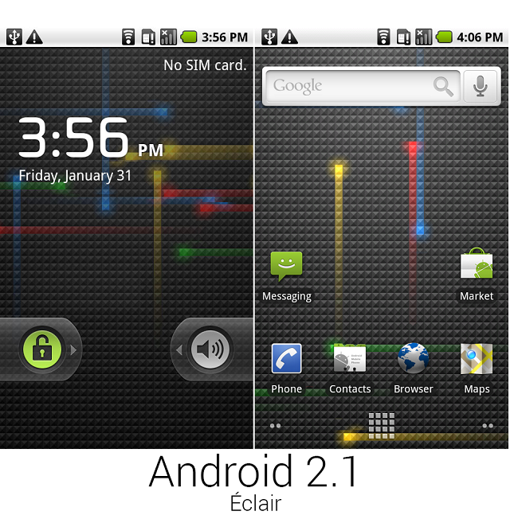

Nó là bản nâng cấp và làm mới lớn nhất mà Android từng có kể từ khi hệ điều hành này được giới thiệu, cả về ngoại hình lẫn kiến trúc bên trong. Vào thời điểm Motorola Milestone ra mắt, độ phân giải cao và lạ 854 x 480 cùng nhiều yếu tố phần cứng khác đã làm cho sản phẩm này đứng đầu thế giới Android về cấu hình, nhưng quan trọng hơn là Android 2.0 có những tính năng khiến cho nó dễ bán hơn, chẳng hạn như:

Hỗ trợ tài khoản người dùng: lần đầu tiên, nhiều tài khoản Google có thể được đăng nhập trên cùng một thiết bị chạy Android. Tài khoản Microsoft Exchange cũng được hỗ trợ trong Eclair. Người dùng có thể duyệt qua danh bạ, email của từng tài khoản. Google giờ đây cho phép những nhà phát triển bên thứ ba tích hợp dịch vụ của họ vào trong mục Account này, đồng thời hỗ trợ tự động đồng bộ hóa

Quick Contact: khi chạm vào một số liên lạc nào đó, có một menu nhỏ sẽ xuất hiện để người dùng tương tác theo nhiều cách: gửi email, gọi điện, nhắn tin và hơn thế nữa. Miễn là nơi nào có biểu tượng contact xuất hiện là nơi đó có thể dùng Quick Contact. Sau này có thêm Twitter, Facebook và nhiều dịch vụ đồng bộ khác cũng tích hợp tính năng riêng của mình vào Quick Contact

Cải tiến bàn phím ảo: Giống với chiếc G1, Droid/Milestone có một bàn phím QWERTY đầy đủ dạng trượt ngang nhưng Google cho phép người dùng sử dụng thêm bàn phím ảo mà hãng đã thiết kế lại. Mặc dù tính năng cảm ứng vẫn còn một điều xa vời với Android vào lúc đó (trình duyệt, bản đồ và cả các phần mềm khác không hề dùng được tính năng hai ngón tay để phóng to, thu nhỏ,…) nhưng Eclair lại sử dụng dữ liệu multitouch từ bàn phím để xác định điểm chạm thứ hai trong lúc người dùng gõ nhanh. Độ chính xác của bàn phím ảo trên Android 2.0 nhờ đó đã được cải tiến đáng kể

Trình duyệt mới: Mặc dù chưa hỗ trợ cảm ứng đa điểm nhưng trình duyệt trên Android 2.0 cũng có nhiều điểm nâng cấp đáng khen. Google đã hỗ trợ HTML5, bao gồm luôn khả năng phát video ở chế độ toàn màn hình. Hộp địa chỉ kết hợp với thanh tìm kiếm (giống với trình duyệt Chrome) cũng lần đầu xuất hiện trên Android. Để bù lại cho tính năng cảm ứng đa điểm, trình duyệt mới hỗ trợ chạm hai lần để phóng to nội dung trên màn hình, kèm theo đó là hai nút Zoom in, Zoom out.

Giao diện mới: các biểu tượng giờ đây đã đẹp hơn, sang trọng hơn, gọn gàng hơn nhiều so với trước. Widget cũng được thiết kế mới để tương thích với độ phân giải cao trên Droid. Giao diện menu cũng đẹp hơn nữa.

* **Android 3.0 Honeycomb (22/2/2011)**

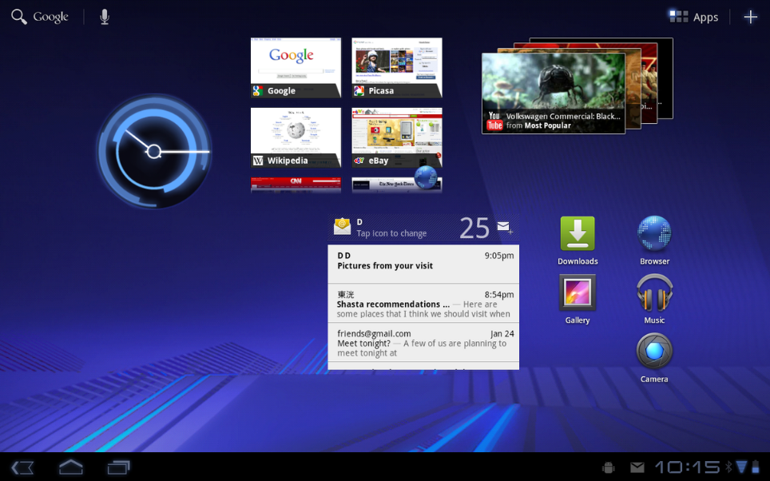

Honeycomb là phiên bản Android dành riêng cho máy tính bảng, và sản phẩm đầu tiên dùng hệ điều hành này Motorola Xoom. Xoom mang trong mình một giao diện thuần Android 3.0 và không bị chỉnh sửa gì. Mặc dù Android 3.0 không có nhiều dấu ấn đặc biệt trên thị trường nhưng nó là nền tảng cho Android 4.0 sau này với các tính năng như:

Sử dụng tông màu đen xanh dương làm màu chủ đạo hệ thống icon và biểu tượng mới.

Home screen và widget được thiết kế lại. Việc đặt widget lên màn hình cũng tiện dụng hơn nhờ có hình ảnh thu nhỏ của các homescreen trong mục widget nên người dùng có thể chọn lựa theo ý muốn

Không còn nút nhấn vô lý: trên các máy tính bảng Android 3.x, người ta không còn trang bị cho chúng ba phím Back, Home và Menu (và Search nữa) riêng biệt, cả nút cứng lẫn nút cảm ứng, mà thay vào đó nó đã được bố trí ngay trên màn hình của người dùng. Android 3.x có khả năng ẩn hoặc hiện các nút này một cách linh hoạt tùy vào việc người dùng đang chạy ứng dụng gì.

Cải thiện đa nhiệm: nút Recent Apps lần đầu tiên xuất hiện trên Android cho phép người dùng duyệt qua các ứng dụng mà mình mới chạy trong thời gian gần đây, nhờ đó việc chuyển đổi app dễ dàng hơn và nhanh chóng hơn. Mỗi ứng dụng như vậy cũng có một ảnh chụp màn hình thu nhỏ để tiện cho việc chọn lựa. Từ Gingerbread trở về trước, việc chạy đa nhiệm phải nhờ đến việc nhấn giữ nút Home để tiết lộ bảng các ứng dụng gần đây, bất tiện hơn nhiều

Thanh Action bar: một thanh chức năng được đặt bên trên mỗi ứng dụng, ở đó lập trình viên có thể đặt các nút nhấn để điều khiển ứng dụng lên. Ngoài ra, Honeycomb còn hỗ trợ cho việc bố cục ứng dụng theo nhiều cột để hướng đến việc hỗ trợ máy tính bảng tốt hơn

Sau Android 3.0, Android 3.1 và 3.2 là hai bản nâng cấp nhỏ của Honeycomb và vẫn dùng lại cái tên này. Mục đích chủ yếu của chúng là để sửa lỗi và thêm vài tính năng mới như resize widget ngay trên homescreen, hỗ trợ thẻ SD, ...

* **Android 4.0 Ice Cream Sandwich (19/10/2011)**

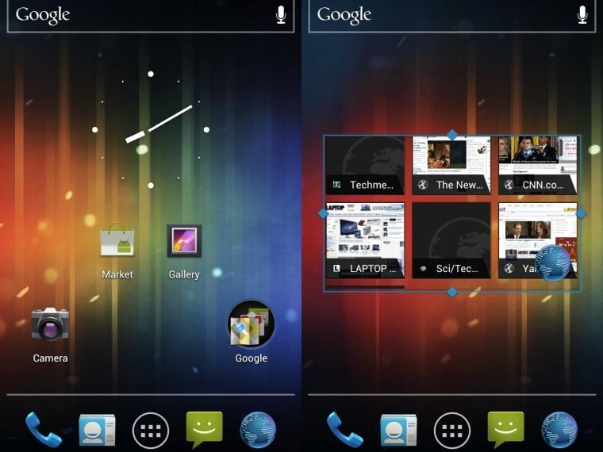

Cuối năm 2011, Google chính thức giới thiệu điện thoại Galaxy Nexus, thiết bị đầu tiên trên thị trường sử dụng Android 4.0 Ice Cream Sandwich. Có thể nói Android 4.0 là sự thay đổi lớn nhất trong lịch sử phát triển của Android tính nay. Android 4.0 hỗ trợ một bộ font mới tên là Roboto được cho là tối ưu hóa để dung trên các màn hình độ phân giải càng ngày càng cao hơn, đồng thời để hiển thị được nhiều thông tin hơn trên màn hình. Hệ thống thông báo (Notification) già nua của Android đã được làm mới hoàn toàn, đẹp hơn, tiện dụng hơn, nhất là tính năng trượt ngang để xóa từng thông báo riêng lẻ. Tương tự như vậy cho tính năng Recent Apps và cả trình duyệt của máy. Bàn phím cũng được làm mới với khả năng tự động sửa lỗi cao hơn, việc sao chép, cắt dán chữ và nội dung cũng tốt hơn bao giờ hết. Đây cũng là lần đầu tiên Google hợp nhất hệ điều hành dành cho smartphone và cho máy tính bảng vào làm một. Đây là một động thái của hãng nhằm giảm thiểu sự phân mảnh vốn đang ngày càng nghiêm trọng của Android. Khi chạy trên máy tính bảng, Android 4.0 sẽ có một giao diện khác tối ưu cho màn hình lớn, nhưng về cơ bản thì tính năng của nó vẫn giống hệt như lúc chạy trên smartphone. Android 4.0 cũng nhắm đến việc duyệt web nhanh hơn, tối ưu hóa hiệu suất hoạt động của thiết bị, kéo dài thời gian dùng pin.

* **Android 5.0 Lollipop**

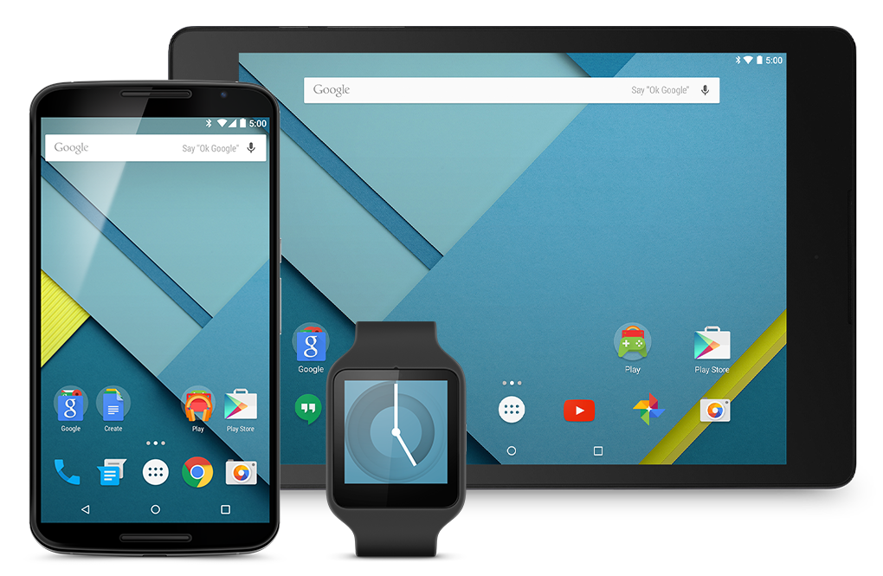

Được ra mắt lần đầu vào mùa thu năm 2014, Android 5.0 Lollipop là một bước thay đổi lớn trong giao diện tổng thể của hệ điều hành. Đây là phiên bản đầu tiên của hệ điều hành sử dụng ngôn ngữ Material Design của Google, sử dụng các hiệu ứng ánh sáng và bóng tối tự do. UI cũng có một số thay đổi khác cho Lollipop, bao gồm một thanh điều hướng mới, thông báo phong phú cho màn hình khóa và nhiều hơn nữa.

Bản cập nhật Android 5.1 đã có một số thay đổi. Các tính năng này bao gồm hỗ trợ chính thức cho các cuộc gọi thoại đôi, cuộc gọi thoại HD và bảo vệ thiết bị ngay cả sau khi khôi phục cài đặt gốc

* **Android 6.0 Marshmallow**

Android 6.0 Marshmallow được phát hành vào mùa thu năm 2015. Nó bao gồm các tính năng như một ngăn kéo ứng dụng di chuyển theo chiều dọc, Google Now trên Tap, hỗ trợ mở khóa sinh trắc học, hỗ trợ USB Type-C, Android Pay, và nhiều hơn nữa.

* **Android 7.0 Nougat**

Phiên bản 7.0 của hệ điều hành di động của Google được ra mắt vào mùa thu năm 2016. Trước khi Nougat được tiết lộ “Android N” đã được Google gọi nội bộ là “New York Cheesecake”. Một số tính năng mới của Nougat bao gồm các chức năng đa tác vụ tốt hơn cho số lượng ngày càng tăng của điện thoại thông minh có màn hình lớn, chẳng hạn như chế độ chia màn hình cùng với việc chuyển đổi nhanh giữa các ứng dụng.

Google cũng đã sử dụng phiên bản này để đẩy mạnh thị trường smartphone cao cấp. Các điện thoại thông minh có thương hiệu riêng của công ty, Pixel và Pixel XL, cùng với LG V20, là những người đầu tiên được phát hành với Nougat cài sẵn

* **Android 8.0 Oreo**

Vào tháng 3/2017, Google chính thức công bố và phát hành bản xem trước dành cho nhà phát triển đầu tiên dành cho Android O, còn được gọi là Android 8.0. Đây là lần thứ hai Google chọn một tên thương hiệu cho Android (Oreo thuộc sở hữu của Nabisco). Android Oreo bao gồm nhiều thay đổi trực quan trong menu Cài đặt, cùng với hỗ trợ chế độ ảnh-trong-ảnh, các kênh thông báo, API tự động điền mới để quản lý mật khẩu và điền dữ liệu tốt hơn

* **Android 9.0 Pie**

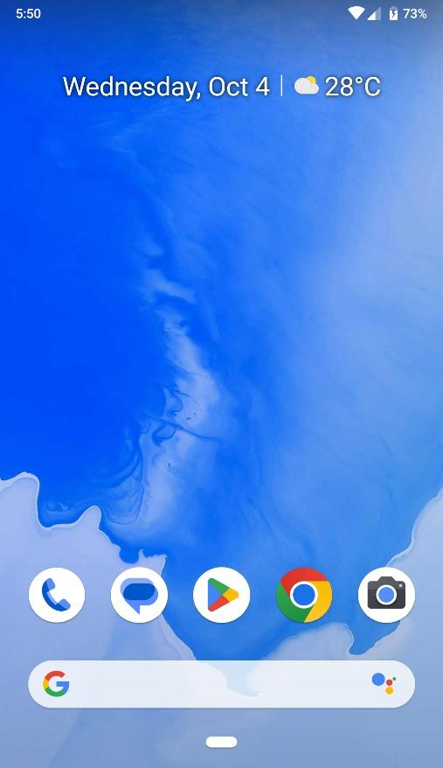

Android 9.0 hay còn gọi là Android Pie (Android P), là phiên bản thứ 9 của hệ điều hành Android, được công bố lần đầu tiên vào tháng 3 năm 2018.

Sau 5 tháng, phiên bản chính thức cuối cùng (bản final) được công bố vào tháng 8 năm 2018, đây là thời điểm các smartphone được cập nhật liên tục, với độ ổn định phiên bản tốt nhất.

Ban đầu, những dòng smartphone của Google Pixel sẽ được ưu tiên cập nhật, sau đó tới Nokia và các hãng khác.

Không chỉ thay đổi về mặt giao diện, Android 9.0 Pie còn được bổ sung tính năng điều hướng bằng cử chỉ, AI hay tính năng Digital Wellbeing giúp bạn có thể hiểu rõ hơn thói quen sử dụng smartphone để đưa ra cách dùng tối ưu và tốt nhất cho sức khỏe.

* **Android 10 Q**

Android 10 là phiên bản hệ điều hành di động của Google, được phát hành vào năm 2019. Phiên bản này mang đến nhiều cải tiến về giao diện, bảo mật, hiệu suất và tích hợp nhiều tính năng mới như giao diện tối, điều khiển hành vi ứng dụng, cải thiện quản lý quyền riêng tư, và hỗ trợ kết nối 5G. Android 10 cũng tập trung vào cải thiện trải nghiệm người dùng thông qua các tính năng tiện ích và tối ưu hóa.

* **Android 11 R**

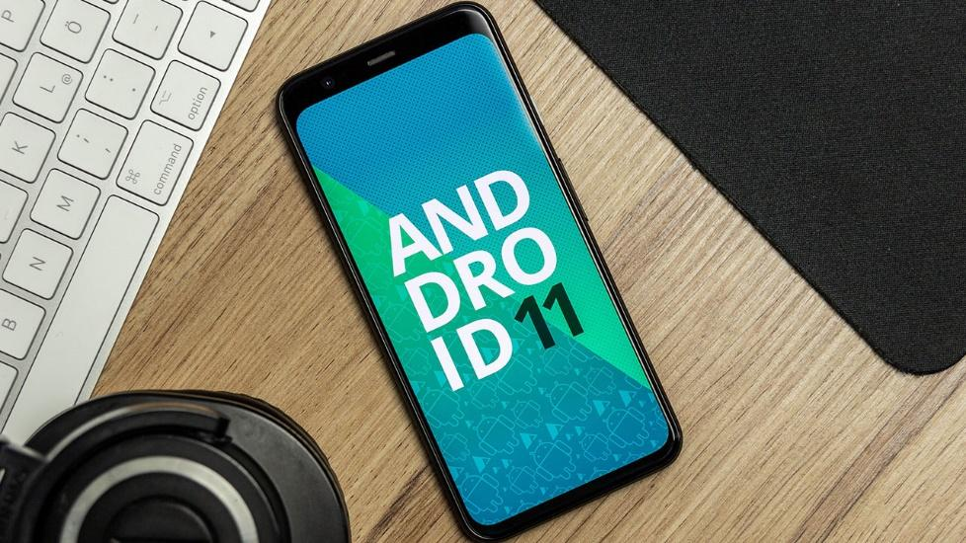

Phiên bản Android 11 là hệ điều hành mới nhất vào năm 2020. Ở lần cập nhật này, nhà phát hành đã cải tiến hàng loạt chức năng khiến trải nghiệm của người dùng được nâng cao đáng kể. Chính từ sự thay đổi lớn đó nên bản cập nhật này đã được lấy tên khác là Android R. Đến nay, nó đã trở thành phiên bản Android được sử dụng nhiều nhất trên thế giới

* **Android 12**

Android 12 là phiên bản chính thứ 12 và là phiên bản thứ 19 của hệ điều hành di động Android, được phát triển bởi Open Handset Alliance, dẫn đầu là Google. Bản xem trước dành cho nhà phát triển đầu tiên được phát hành vào ngày 18 tháng 2 năm 2021

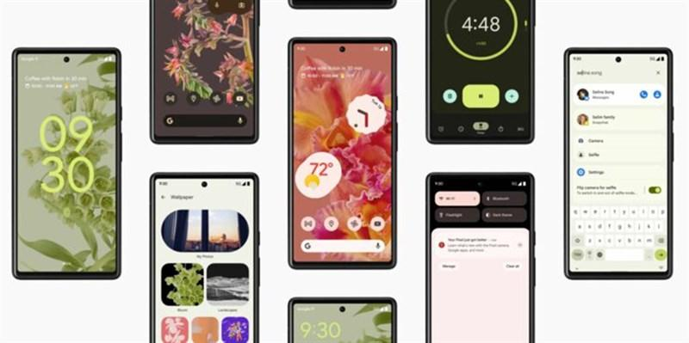

Một trong những thay đổi đáng chú ý nhất mà Google đã thực hiện trong Android 12 là thiết kế Material You. Công ty đã thêm một số tùy chọn mới để tùy chỉnh giao diện của Màn hình chính và Màn hình khóa. Chính xác mà nói, bố cục và thiết kế mới mang tính biểu cảm và trông to hơn so với các bản phát hành Android trước đây.

* **Android 13**

Vào 16/08/2022, Android 13 chính thức được chào hàng. Hệ điều hành này được biết đến với sự đơn giản, linh hoạt và phù hợp cho nhiều người dùng ở mọi lứa tuổi. Với giao diện thiết kế mới là Material You, Google đã nâng cấp nhiều định dạng mới cho điện thoại Android. Nhờ vậy, người dùng cũng có nhiều trải nghiệm mới mẻ hơn.

Ngoài ra, nhà phát triển này còn bổ sung thêm nhiều tính năng vượt trội cho Android 13 khiến hệ điều hành này có khả năng tương thích cao với nhiều thiết bị điện tử hiện đại. Hơn nữa, độ bảo mật cũng được tăng cường và đảm bảo an toàn hơn cho người sử dụng.

* **Android 14 Upside down cake**

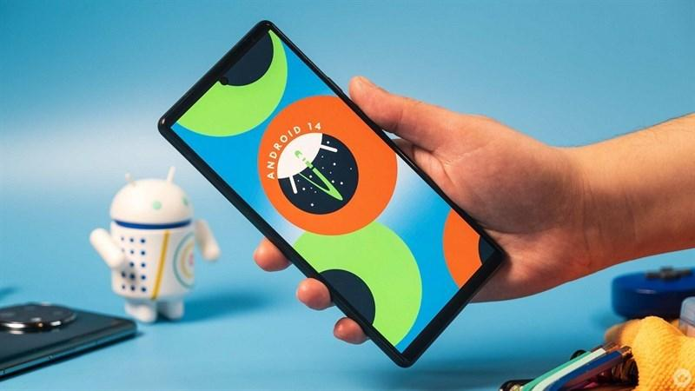

Android 14 có tên mã nội bộ là Upside Down Cake là bản phát hành chính thứ 14 và là phiên bản thứ 21 của hệ điều hành di động Android, được phát triển bởi Liên minh thiết bị cầm tay mở do Google dẫn đầu. Nó được phát hành ra công chúng và Dự án nguồn mở Android vào ngày 4 tháng 10 năm 2023 và là hệ điều hành mới nhất bây giờ.

So với bản 13 thì android 14 có rất nhiều cải tiến mới như việc tối ưu pin, nâng cấp Material you, có chức năng Find my device, cho phép nhân đôi ứng dụng,…

## **Công cụ lập trình Android Studio**

1. **Giới thiệu**

Android Studio lần đầu tiên được công bố tại hội nghị Google I/O vào năm2013 và được phát hành cho công chúng vào năm 2014 sau nhiều phiên bản beta khác nhau. Trước khi được phát hành, các nhà phát triển Android thường sử dụng các công cụ như Eclipse IDE, một IDE Java chung cũng hỗ trợ nhiều ngôn ngữ lập trình khác

Có nhiều công cụ để phát triển Android nhưng đến nay công cụ chính thức và mạnh mẽ nhất là Android Studio. Đây là IDE (Môi trường phát triển tích hợp) chính thức cho nền tảng Android, được phát triển bởi Google và được sử dụng để tạo phần lớn các ứng dụng mà bạn có thể sử dụng hàng ngày

1. **Các thành phần**

* **Test Modules:** Những modules này chứa mã để kiểm tra ứng dụng và xây dựng bên trong ứng dụng kiểm tra mà nó chạy trên thiết bị. Mặc định, Android studio tạo ra androidTest module chèn trong JUnit tests
* **Library Modules:** Những modules này chứa các mã nguồn có thể chia sẻ trong ứng dụng Android và nguồn tài nguyên đó ta có thể tham chiếu đến dự án Android. Điều này rất hữu ích khi chúng ta muốn sử dụng lại mã nguồn. Library modules không được cài đặt trên thiết bị, tuy nhiên chúng được nhúng trong tập tin .apk tại thời điểm build tập tin .apk.
* **App Engine Module:** Dùng để thêm thuộc tính điện toán đám mây đến. Thuộc tính này cho phép chúng ta áp dụng các chức năng như sao lưu dữ liệu người dùng tới điện toán đám mây, nội dung máy chủ tới thiết bị di động, tương tác thời gian thực

Các tập tin trong ứng dụng android:

* + .idea: Thư mục cài đặt IntelliJ IDEA
  + App: Thư mục chứa các modules và các tệp tin
  + Build: Thư mục lưu trữ đầu ra khi build cho tất cả các modules của dự án
  + Gradle: Chứa các tệp tin gradler-wrapper
  + .gitinore: Sẽ bỏ qua các tệp tin mà Git nên bỏ qua
  + Build.gradle: Cho phép chỉnh sửa các thuộc tính cho hệ thống build
  + Gradle.properties: Tệp tin này để cài đặt các chế độ build ứng dụng và các thư viện.
  + Gradlew: Khởi động cài đặt các tệp tin gradle cho Unix
  + Gradlew.bat: Khởi động cài đặt các tệp tin gradle cho Window\
  + Local.properties: Tùy chỉnh các thuộc tính cụ thể trong máy tính cho hệ thống build, như đường dẫn SDK
  + .iml: Tệp tin module được tạo bởi IntelliJ IDEA để lưu thông tin module
  + Setting.gradle: cài đặt cụ thể các subproject để build

* **Android Application Modules**

Các modules của ứng dụng Android được bao gồm trong tệp tin .apk tệp tin cơ sở trên việc cài đặt hệ thống build. Chúng chứa các thứ của ứng dụng như mã nguồn, các tệp tin nguồn. Hầu hết mã nguồn và các tệp tin nguồn được sinh ra bởi mặc định, trong ứng dụng android gồm các thư mục và tệp tin như sau:

* + Libs/ Chứa các thư viện chỉ được dùng trong ứng dụng, lưu trữ module chính của ứng dụng.
  + Src/ Chứa mã nguồn của ứng dụng như các tệp tin Activity, fragment...mà nó sẽ lưu dưới dạng src/main/java/ActivityName>.java và các tệp tin khác như .java hoặc .aidl.
  + Main/java/com.>project<.>app< Chứa mã nguồn java của ứng dụng.
  + Main/jni/ Chứa mã nguyên thủy sử dụng Java Native Interface (JNI).
  + Main/gen/ Chứa các tệp tin java được sinh ra bởi Android Studio, như tệp tin R.java và các giao diện được tạo từ tệp tin AIDL
  + Main/assets/ Thư mục này rỗng, bạn có thể sử dụng để lưu trữ các tệp tin như Font, xml,mp3,... và sử dụng AssetManager để đọc các tệp tin này
  + Main/res/ Chứa nguồn tài nguyên của ứng dụng như các tệp tin Drawable, các tệp tin layout, và giá trị
  + String.anim/ Chứa các tệp tin XML biên dịch các đối tượng animation
  + Color/ Chứa tệp tin XML mô tả color
  + Drawable/ Chứa các tệp tin hình ảnh (PNG, JPEG, GIF), và các tệp tin XML là các đối tượng Drawable chứa các trạng thái khác nhau.
  + Mimap/ Chứa icon launcher của ứng dụng.
  + Layout/ Chứa các tệp tin về giao diện màn hình
  + Menu/ Chứa tệp tin XML định nghĩa menu của ứng dụng.
  + Raw/ Chứa các tệp tin tương tự như trong thư mục assets/. Các tệp tin như MP3, Ogg
  + Values/ Chứa các tệp tin XML định nghĩa nguồn tài nguyên các kiểu phần tử XML. Không giống như các nguồn tài nguyên khác trong thư mục res/,nguồn tài nguyên trong thư mục values/ không tham chiếu bởi các tệp tin mặc định. Thay vì các phần tử XML điều khiển làm thế nào các nguồn tài nguyên định nghĩa trong tệp tin XML đặt trong lớp R
  + Xml/ Chứa các tệp tin cấu hình của ứng dụng, các tệp tin như PreferenceScreen, AppWidgetProviderInfo
  + Androidmanifest.xml Tệp tin điều khiển mô tả các thành phần của ứng dụng, nó mô tả các activities, service, intent receivers và thành phần providers. Các quyền ứng dụng yêu cầu truy cập.

## **Firebase realtime database**

1. **Giới thiệu:**

Có nhiều cách hiểu về Firebase khi đứng trên các quan điểm khác nhau, sau đây là 2 định nghĩa cơ bản:

* Firebase là một nền tảng di động , website giúp bạn nhanh chóng phát triển các ứng dụng chất lượng cao, phát triển ứng dụng cho người dùng quy mô lớn
* Firebase là một dịch vụ hệ thống backend được Google cung cấp sẵn trên nền tảng Android , IOS , Website

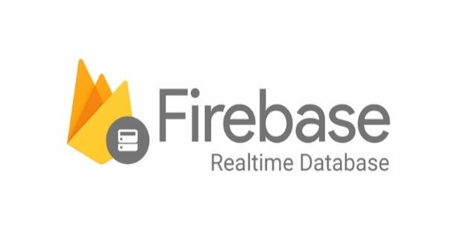

1. **Ưu điểm và nhược điểm của firebase realtime database**

* **Ưu điểm**
* **Sử dụng miễn phí và thuận tiện:** Bạn có thể sử dụng những tính năng cơ bản của Firebase miễn phí thông qua gói dịch vụ Spark. Với những tính năng cao hơn, bạn cần phải trả phí khá cao. Bên cạnh đó, cách đăng ký tài khoản Firebase cũng rất đơn giản. Bạn có thể đăng ký tài khoản Firebase thông qua tài khoản Google.
* **Dễ sử dụng và tích hợp:** Firebase có giao diện trực quan và thân thiện. Sau khi đăng ký tài khoản, bạn chỉ cần đăng nhập vào là đã có thể sử dụng các tính năng của Firebase. Ngoài ra, Firebase có một kho backend với giao diện đa dạng, phong phú giúp bạn thoải mái lựa chọn. Firebase còn có chức năng hỗ trợ tạo lập các tiêu chí nhằm giúp nâng cao thứ hạng của ứng dụng. Đồng thời, điều này còn giúp tăng khả năng khách hàng có thể tiếp cận được sản phẩm và tăng traffic**.**
* **Đáp ứng nhu cầu của người dung:** Firebase chính là một phần của Google. Vì vậy, Google đã không ngừng khai thác và phát triển triệt để những điểm mạnh và các tính năng của Firebase nhằm tạo ra được những dịch vụ đáp ứng nhu cầu của người dùng. Theo Gartner, có tới khoảng 30% doanh nghiệp sử dụng máy học (ML - Machine Learning) trong quy trình của họ. Nhận thấy được điều này, Firebase đã cung cấp cho các lập trình viên máy học với các API có sẵn cho các tính năng khác nhau của nền tảng di động. Điều này sẽ giúp cho họ phát triển ứng dụng một cách tốt nhất.
* **Cập nhật liên tục và đa nền tảng:** Firebase liên tục cập nhật và có tốc độ phát triển rất nhanh. Nhờ đó mà lập trình viên tiết kiệm được thời gian phát triển và tiếp thị ứng dụng. Bên cạnh đó, Firebase là một nền tảng đa dịch vụ. Điều này được thể hiện thông qua việc Firebase cung cấp đa dạng các dịch vụ với mục đích phát triển website. Qua đó, nhà phát triển có thể dễ dàng lựa chọn được database Firestore hoặc Realtime theo mong muốn.
* **Nhược điểm**
* **Khả năng tùy chỉnh hạn chế:** Firebase chỉ có cơ sở dữ liệu được lưu dưới dạng JSON và không có SQL. Điều này sẽ gây khó khăn trong việc di chuyển và xử lý dữ liệu. Hơn nữa, Firebase không phải là một mã nguồn mở. Do đó, lập trình viên không thể thay đổi được mã nguồn của Firebase, từ đó gây trở ngại cho việc cải tiến sản phẩm. Bên cạnh đó, nhà phát triển không có quyền truy cập mã nguồn. Vì vậy, đối với những ứng dụng lớn, việc chuyển đổi sang các nhà cung cấp khác khôngphải là một nhiệm vụ dễ dàng. Đểthực hiện được việc này thì toàn bộ backend sẽ cần phải xây dựng lại từ đầu.
* **Bảo mật còn yếu:** Nhược điểm bảo mật còn yếu của Firebase có thể được thể hiện thông qua việc tất cả cơ sở dữ liệu được lưu trữ dưới dạng JSON. JSON là một định dạng nhẹ, không phụ thuộc vào ngôn ngữ và dễ sử dụng. Tuy nhiên, trong một số trường hợp, JSON được đánh giá là độc hại và sẽ xảy ra các vấn đề liên quan đến bảo mật.
* **Giá các dịch vụ của Firebase:** Hiện nay, Firebase cung cấp cả gói dịch vụ mất phí và miễn phí. Trong đó, Spark đang là gói dịch vụ miễn phí với dung lượng lưu trữ 10GB, SSL cùng với nhiều trang web và các tên miền tùy chỉnh,... Còn gói dịch vụ mất phí của Firebase chính là Blaze. Gói này có tất cả các tính năng của gói Spark và có thêm một số tính năng nâng cao nữa nhằm mang đến cho người dùng những trải nghiệm tuyệt vời hơn. Hiện nay, gói Blaze có giá khoảng 0,026 USD/GB cho việc lưu trữ và tương ứng cho từng GB dung lượng.

# **PHẦN III: THIẾT KẾ XÂY DỰNG PHẦN MỀM**

## **Các lược đồ và chức năng chính của app**

1. **Lược đồ Use case.**

1. **Lược đồ ERD**

1. **Các chức năng chính**

* **Role khách hàng:** 
  + Chỉ hiển thị món ăn khi khách hàng cùng địa chỉ với quán ăn.
  + Tìm kiếm và nhấp vào một món ăn bất kì để xem thông tin của nó.
  + Thêm món ăn vào giỏ hàng. Món ăn sẽ không thể thêm vào giỏ nếu giỏ hàng đã có sẵn món ăn đó hoặc có chứa món ăn của quán khác. Khách hàng có thể xóa món ăn khỏi giỏ hàng.
  + Thanh toán món ăn trong giỏ.
  + Xem lịch sử hóa đơn, mỗi khách hàng có các hóa đơn khác nhau. Nhấp vào hóa đơn để xem mình đã mua gì.
  + Chỉnh sửa thông tin cá nhân.
* **Role admin (chủ quán)**
  + Tìm kiếm và nhấp vào một món ăn bất kì để xem thông tin của nó. Có thể chỉnh sửa thông tin hoặc xóa vĩnh viễn món ăn đã chọn.
  + Thêm món ăn mới, tỉ lệ phần trăm giảm giá sẽ được tính tự động nếu có khuyến mãi.
  + Xem thông tin hóa đơn (ai đã mua, mua vào ngày mấy, tổng hóa đơn là bao nhiêu, ...), nhấp để xem món ăn trong hóa đơn đó.
  + Tính doanh thu theo tháng/năm, hiển thị số đơn mà khách hàng đã mua.
  + Chỉnh sửa thông tin cá nhân.

## **Cấu trúc sản phẩm**

1. **Activity:**

* **KhachHang**
  + **Giohang:** activity giỏ hàng, dung để lưu trữ và tạo mục những món ăn đã chọn. Lập hóa đơn và thanh toán món ăn có trên giỏ. Có thể xóa giỏ hàng
  + **HomeKH:** activity trang chủ của khách hàng, bao gồm thông tin của khách hàng được lưu từ Firebase
* **QuanAn:**
  + **DangKy:** activity đăng ký đối với chủ cửa hàng (sử dụng email để đăng ký)
  + **DangKyQuanAn:** activity đăng ký quán ăn (quán tên gì, địa chỉ, sđt,..)
  + **DangNhap:** activity đăng nhập
  + **QuenMK:** activity quên mật khẩu, sử dụng gmail để gửi mã xác minh
  + **Splash:** activity hình nền khởi động

1. **Adapter:**
   * **AdapterDonHang:** list adapter để quản lý, lưu trữ, chỉnh sửa dữ liệu ModelHoaDon
   * **AdapterGioHang:** list adapter để quản lý, lưu trữ, chỉnh sửa dữ liệu ModelGioHang
   * **AdapterSanPham:** list adapter để quản lý, lưu trữ, chỉnh sửa dữ liệu SanPham
   * **AdapterSpDaDat:** list adapter để quản lý, lưu trữ, chỉnh sửa trong ModelSpDaDat
   * **AdapterViewerPage2:** lưu trữ Fragment và giữ trạng thái cho chúng, để chèn nhiều Fragment vào một Activity hoặc Fragment.
2. **Fragment**

* **KhachHang:**
  + **HoaDonKH:** cửa sổ hóa đơn khách hàng, sau khi đặt được món sẽ in ra thông tin hóa đơn để khách hàng theo dõi
  + **ThongTinKH:** cửa sổ thông tin khách hàng
  + **TrangChuKH:** cửa sổ trang chủ khách hàng, khách hàng sẽ trực tiếp chọn mua đồ ăn tại cửa sổ này
* **QuanAn**
  + **DoanhThu:** cửa sổ tính doanh thu theo tháng/năm (dùng Month Year Picker Dialog để chọn tháng năm), hiển thị đơn khách mua
  + **FragmentTrungGian:** cửa sổ này sẽ chứa thông tin của hóa đơn và doanh thu
  + **HoaDon:** cửa sổ sẽ chứa thông tin của hóa đơn khách hàng
  + **ThongTinQuan:** cửa sổ thông tin quán ăn
  + **TrangChu:** cửa sổ trang chủ của quán, quán sẽ điều chỉnh món ăn của cửa hàng ở đây

1. **Model**

* **ModelGioHang:** model giỏ hàng, bao gồm những thuộc tính đã lưu trữ khi mà khách hàng chọn món ăn
* **ModelHoaDon:** model chi tiết hóa đơn
* **ModelKhachHang:** model của thông tin khách hàng
* **ModelSanPham:** model chi tiết các món ăn
* **ModelSpDaDat:** model sản phẩm đã đặt, bao gồm giá tiền, số lượng, mã sản phẩm, id khách hàng

1. **Service**

* **TimKiem:** dùng để tìm kiếm sản phẩm, sử dụng dữ liệu của AdapterSanPham và ModelSanPham để tìm kiếm

## **Giao diện sản phẩm**

1. Logo app

1. Giao diện khởi động app

1. Giao diện đăng ký

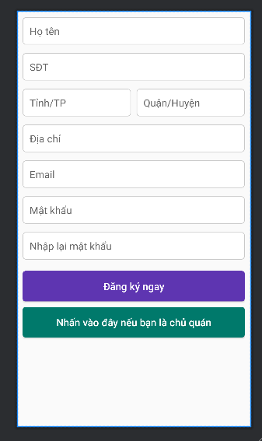

1. Giao diện đăng nhập

1. Giao diện trang chủ

Màn hình trang chủ trước và sau khi thêm món ăn (Giao diện trắng hoặc đen tùy chỉnh)

1. Giao diện thông tin tài khoản

Giao diện của quán (bên trái) và giao diện cá nhân (bên phải)

1. Giao diện món ăn và thêm mới món ăn

Giao diện món ăn mới lập và thêm món ăn mới

1. Giao diện giỏ hàng

1. Giao diện chỉnh sửa món ăn (cho tài khoản chủ quán)

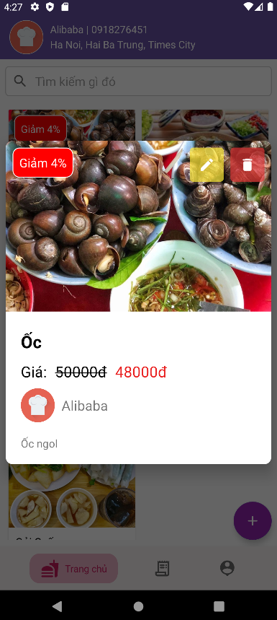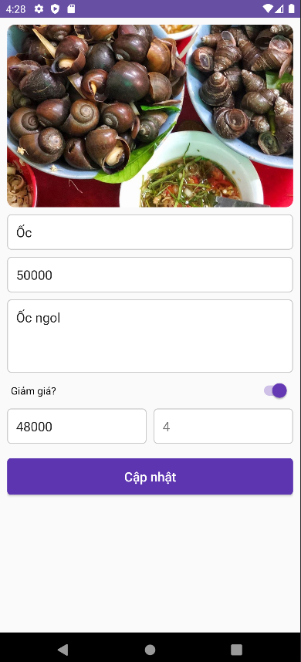

1. Giao diện hóa đơn và tính doanh thu

Giao diện hoạch toán doanh thu theo tháng và hóa đơn

## **Kiểm thử**

1. Kiếm thử chức năng đăng ký

Trường hợp thiếu thông tin khi đăng ký

Hình: Lỗi khi đăng ký

1. Lỗi trùng lặp email

Khi cá nhân muốn sử dụng email để mở tài khoản

Lỗi trùng lặp email, với lỗi này, người dùng bắt buộc phải sử dụng 1 email khác để tạo tài khoản bán hàng thay vì tài khoản cá nhân đã tạo trước đó

1. Kiểm thử chức năng đăng nhập

Sau khi đăng ký thành công

Hình: Màn hình đăng ký tài khoản thành công cho ứng dụng ( cho người dùng và người bán)

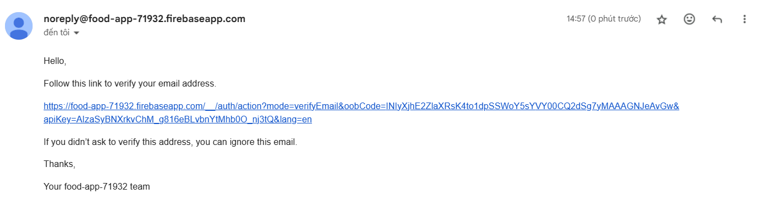

Hình: Firebase gửi tin nhắn xác nhận

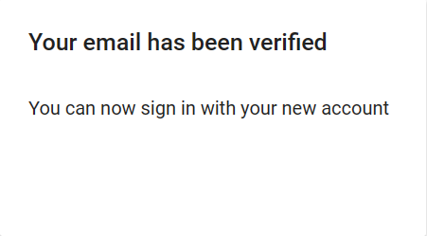

Hình: Xác nhận tài khoản thành công

1. Kiếm thử lỗi sai mật khẩu và tài khoản

Lỗi sai mật khẩu hoặc tài khoản

Lỗi chưa xác thực email

1. Lỗi không hiển thị sản phẩm

1. Kiểm thử đổi mật khẩu

Trường hợp thành công

Đổi Mật khẩu

Thông báo đổi mật khẩu

Trang đổi mật khẩu

Trường hợp xảy ra lỗi

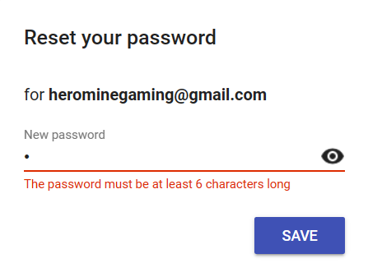

Lỗi khi không đủ độ dài kí tự

## **Firebase**

1. Tài khoản

1. Món ăn

Đối với món ăn đã up lên hệ thống

Hình ảnh sau khi chỉnh sửa giá tiền

c. Đơn hàng

Đối với update đơn hàng ăn

Thông tin chi tiết trên firebase

# **Phần IV: TỔNG KẾT**

## **Kết quả thu được**

Ứng dụng được tạo ra đáp ứng được các nhu cầu cơ bản như xem thông tin món ăn, nhà hàng, đặt món và chỉnh sửa thông tin bên phía người dùng và quán ăn. Vẫn có những lỗi sơ sài trong việc phát triển nên nhóm em mong thầy thông cảm ạ

## **Ý tưởng bổ sung**

Vì ứng dụng yêu cầu phải có kết nối mạng để có thể đăng nhập và đặt hàng nên sản phẩm có thể chuyển hướng sang một cơ sở dữ liệu kết nối trực tuyến. Đồng thời việc quản lý danh mục cửa hàng và món ăn có thể chia đều cho các chủ cửa hàng đăng ký vào dịch vụ để quản lý thay vì chỉ quản trị viên của ứng dụng.

# **Phần V: PHỤ LỤC**

1. Lý thuyết về Android: <https://vi.wikipedia.org/wiki/Android_(h%E1%BB%87_%C4%91i%E1%BB%81u_h%C3%A0nh)>
2. Lý thuyết về Firebase:

<https://wiki.matbao.net/firebase-la-gi-giai-phap-lap-trinh-khong-can-backend-tu-google/>

1. Mã nguồn: https://drive.google.com/drive/folders/1ae3LvA3gjsjEg_TOGO8glyYXAtlPMh87?usp=drive_link